
2°CRONOGRAMA DE ACTIVIDADES
UNIDAD Nº1 “El tiempo y nuestra Familia”
(Ubicación temporal e identidad personal)

DOCENTE: Evelyn Carriel | CURSO O NIVEL: Primero Básico | ASIGNATURA: Historia, Geografía y Ciencias Sociales

SEMANA /FECHA | ACTIVIDADES | ADECUACIÓN PROYECTO INTEGRACIÓN | RECURSO | FECHA ENTREGA
25 de mayo | Desarrollo de actividades basadas en el libro.  Página 18: Ahora, antes y después.  Observar las distintas actividades que realiza el niño durante el día y contestar las preguntas del final de la página.  Página 19:  Observar las imágenes que representan los cambios en la vida y luego responde las preguntas del final de la página.  Las actividades puedes escribirlas en tu cuaderno o enviar un audio al whatsapp de la profesora. | El día tiene distintos momentos y l@s niñ@s realizan actividades, ya sea antes, ahora o después. En tu cuaderno de historia realiza la siguiente tabla:  Y dibuja que estabas haciendo antes de realizar las tareas de historia y que harás después de trabajar en tu libro de historia. | Libro de asignatura de Historia  1.- Pueden observar este video sobre el uso de Antes, Ahora y Después  https://www.youtube.com/watch?v=68lrhk4es9M  2.- Pueden observar este video sobre la división del tiempo durante el día, utilizando los conceptos: mañana, tarde y noche  https://www.youtube.com/watch?v=M0LpA8jp9KE | 29 de mayo
  Antes | Ahora  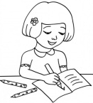 | Después
01 de junio | Desarrollo de actividades basadas en el libro.  Páginas 24 y 25 ¿Quién soy?  Actividad 1  Lee las fichas de los niños que aparecen en ambas páginas o pídele a tu apoderado que lo haga y poniendo atención a ello contesta en tu cuaderno las preguntas al final de ambas páginas.  Actividad 2  Realiza en una hoja de block una ficha tuya respondiendo las 7 preguntas:  Yo me llamo:  Vivo en (dirección):  Tengo (cuántos años):  Mi cumpleaños es (fecha):  Mi comida favorita:  Mis cosas favoritas( libros, animal, etc):  Mi color favorito es:  Puedes dibujarte o pegar una fotografía.  Enviar Fotografía de la ficha al Whatsapp de la profesora Evelyn Carriel | Es importante que los niños comprendan que son únicos y que nadie es igual a otro, que las diferencias deben ser aceptadas para que podamos convivir en armonía en la sociedad.  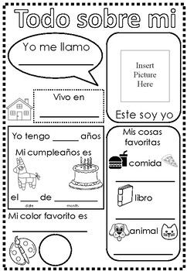  En la plataforma del establecimiento, puedes descargar una plantilla para realizar la tarea o puedes usarla para guiarte a modo de ejemplo. |  | 5 de junio
08 de junio | Desarrollo de actividades basadas en el libro.  Páginas 30 y 31 ¿Quiénes forman mi familia?  Actividad 1  Observa el árbol genealógico que aparece en las páginas del libro.  Actividad 2  En una hoja de Block confecciona un árbol genealógico de tú familia.  Enviar Fotografía de la ficha al Whatsapp de la profesora Evelyn Carriel | 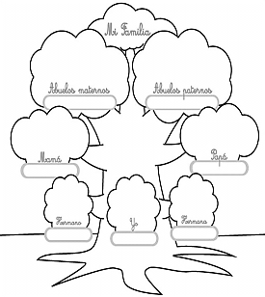  Mencione que las familias son la base de las sociedades —no importando si son diferentes— y que todo lo que aprendemos en nuestros primeros años, proviene desde el hogar. | Libro de asignatura de Historia  Puedes observar el video de presentación de un árbol genealógico  https://www.youtube.com/watch?v=2DGKA49tmFk  Hoja de Block, fotografías, pegamento, lápices, marcadores. (Si no disponen de fotografías pueden dibujar, junto con ello pueden reemplazar todos los materiales y utilizar lo que tengan). | 12 de junio
15 de junio | Evaluación Sumativa | Adaptación Curricular. | Evaluación | 19 de junio
22 de junio | Desarrollo de actividades basadas en el libro.  Páginas 38 y 39: Una línea de Vida  Realiza tal como lo señala el libro una “Línea de vida” que considere años de vida y fotografías.  Enviar Fotografía de la ficha al Whatsapp de la profesora Evelyn Carriel | Plantilla línea de vida ( plataforma )  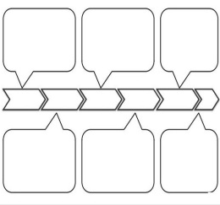 | Libro de asignatura de Historia  Cartulina o varias hojas de block, pegamento, fotos tuyas y de tu familia. (Si no disponen de fotografías pueden dibujar, junto con ello pueden reemplazar todos los materiales y utilizar lo que tengan). | 26 de junio

